**Modèle numérique d’écoulement avec transport dissous**

Exemple **cas imaginaire** sur conduit karstique de Gourneyras

Physiques :

* Navier-Stokes avec modèle de turbulences algébriques yPlus
* Diffusion / convection

Géométrie : Fichier objet 3D ‘.stl’ ou ‘.ply’. Différents points virtuels de « mesures » ajoutés

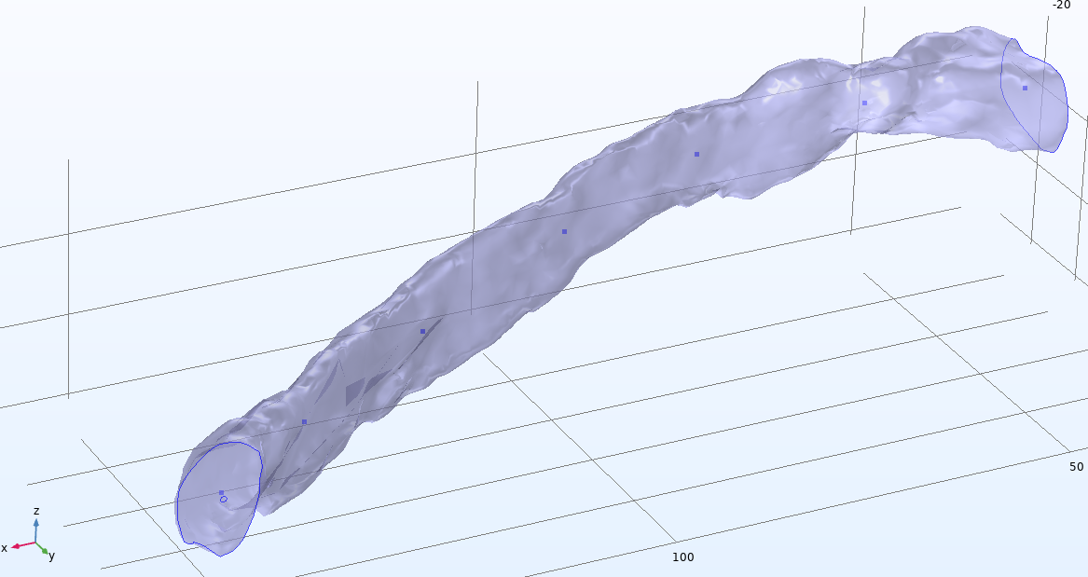

Simulations :

* Lignes de courant (régime permanent)
* Propagation de panache de traceur (temporel)

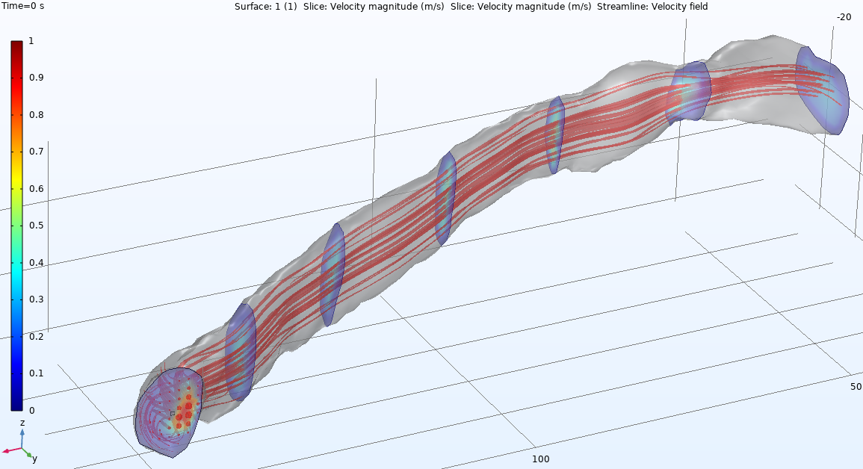

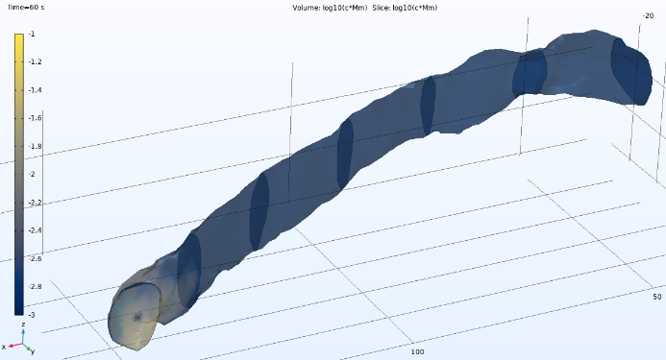

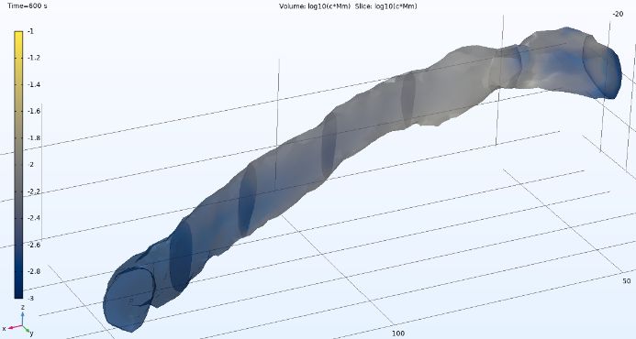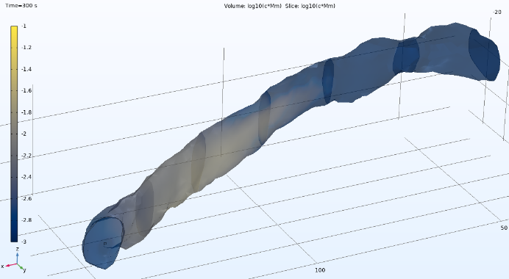

Conditions limites :

* Gradient hydraulique (dh), mais peut aussi être condition de flux/vitesse
* Injection de 8g/L de fluoresceine sur un cercle de 0.5m de diamètre sur la paroi amont en suivant une loi normale

Courbe d’injection (relatif : 1 = concentration max) :

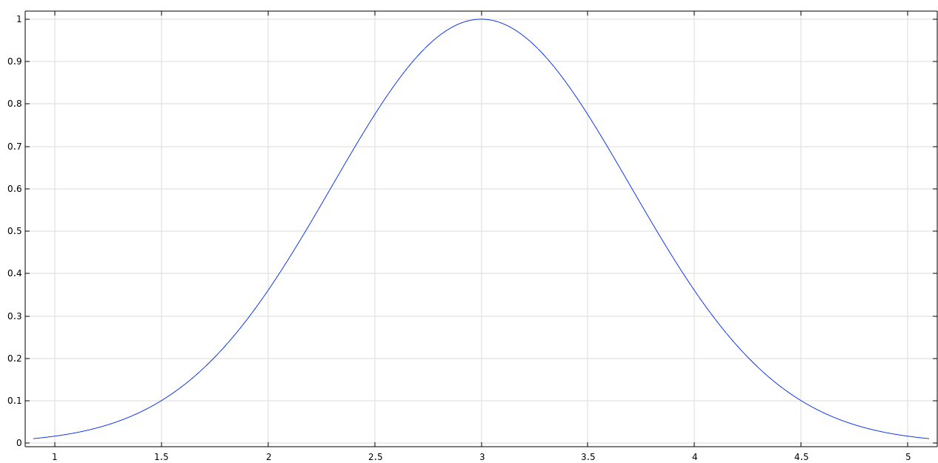

Tests de variation de gradient (8 : amont -> 3 : aval) :

dh = 0.02m générant une vitesse max de 0.3m/s

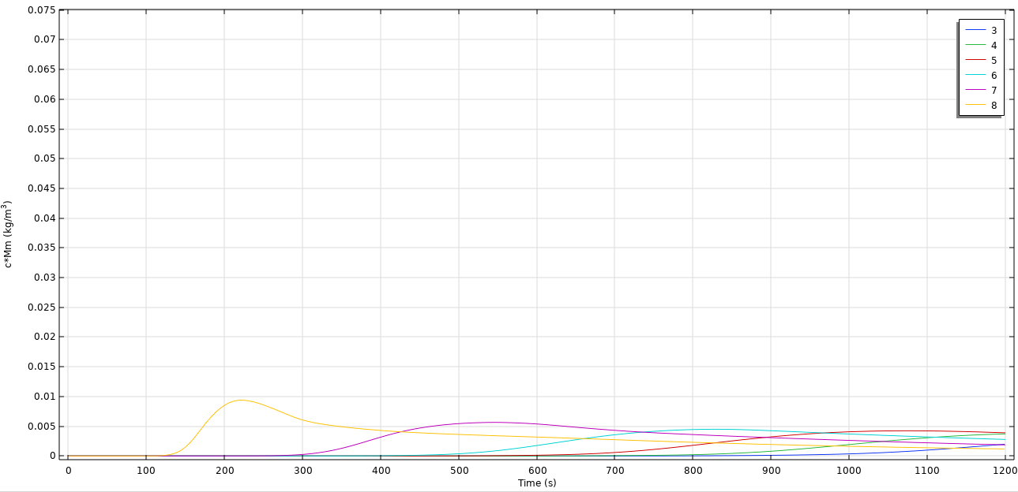

dh = 0.1m générant une vitesse max de 0.8m/s

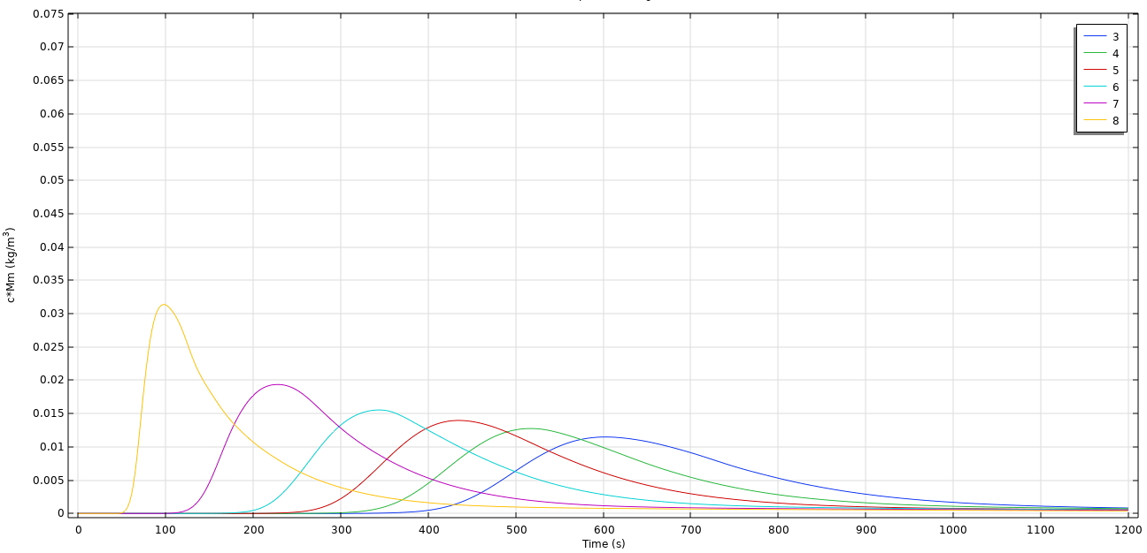

dh = 0.5m générant une vitesse max de 2.5m/s

